广西百矿新材料技术有限公司2022年铝轮毂劳保鞋采购项目邀请书
1. 采购项目条件
供应商：
广西百矿新材料技术有限公司2022年铝轮毂项目劳保鞋采购条件，现邀请贵司参与本项目报价。
2.项目概况与采购范围
2.1项目概况：
1.项目名称：广西百矿新材料技术有限公司2022年铝轮毂项目（一期）
2 项目地点：广西壮族自治区百色市田阳区新山铝产业示范园区
3.项目规模：年产约1000万只低压铸造铝合金轮毂板，分两期实施，一期、二期分别为500万只。
2.2采购范围
序号 | 物资名称 | 规格型号  （参数要求） | 单位 | 计划需求量 | 用途或采购原因 | 备注
1 | 劳保鞋 | 多功能，防护耐高温鞋，足趾保护，防刺穿 | 双 | 100 | 熔炼车间员工劳保用品。 | 熔炼车间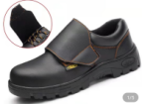
2 | 劳保鞋 | 多功能，A0D0051  足趾保护，防刺穿 | 双 | 1100 | 员工劳保用品。 | 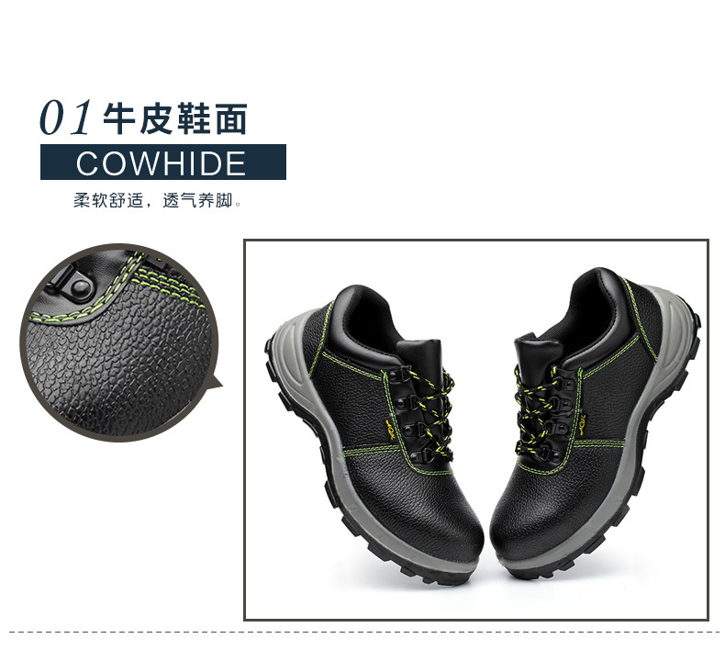  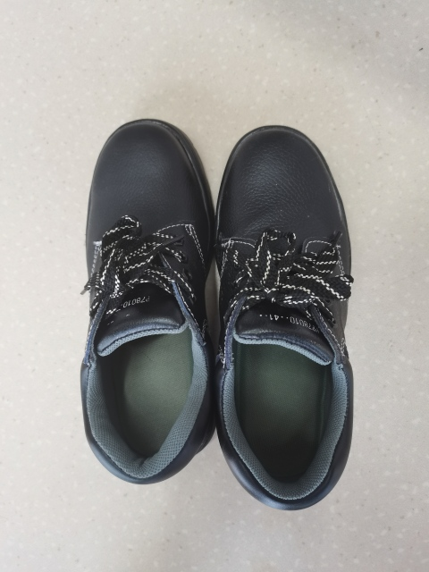  除熔炼车间外的员工
2.3地点
广西百色市田阳区新山铝产业示范园广西百矿新材料技术有限公司；
2.4供货时间
供货周期为合同签订之日起10天内到货。
2.5技术要求
具体以提供的规格要求为准。
3.报价人资格要求
3.1在中国境内注册，有独立法人资格和承担民事责任的能力；
3.2.投价人须为国内依法注册的法人或者其他组织；
3.3.没有处于被责令停业，财产被接管、冻结及破产状态；
3.4.本次报价不接受联合体报价。
3.5.具备特种劳保防护用品安全资质，检测报告，具备生产制造能力，具有竞标规格，近3年（2019-2021年）供应相关劳保鞋业绩，业绩应当是目前存在，并有可能接受招标人的请求为招标人进行实际考察的。（业绩须附列表及对应列表的合同原件扫描件。合同原件扫描件含首尾页、供货设备规格型号的供货清单、签字盖章页，否则按无效业绩处理）。
4. 报价及相关要求
4.1报价方式
本次劳保鞋采购通过采用电子竞价或电子平台谈判方式进行，请登录系统地址：http://glzb.geely.com;于竞价前自行注册账号，注册时请正确填写公司详细信息、联系人详细信息并上传相关营业执照、经营许可证及其它相关证书扫描件；请妥善保管您的账号和密码！
4.2付款方式
付款方式：第批产品到货验收合格及收到13%增值税专用发票后40天内支付100%货款。（包含13%增值税、运输费、保险）。
4.3 评定方法
本次评标采用低价中标，按价格由低到高顺序确定中标人。
5. 确认
贵公司收到本标邀请书后，请于2022年10月14日10时前将确认通知（附件1）以邮件方式反馈给招标人商务人员，以确认是否参加。在本投标邀请书规定的时间内未表示是否参加或明确表示不参加投标的，不得再参加投标。
6.联系方式
公司 | ： | 广西百矿新材料技术有限公司
地址 | ： | 广西百色市田阳区新山铝产业示范园
联系人 | ： | 卢华合
联系电话 | ： | 18077618764
邮箱 | ： | Huahe.Lu@geely.com
注：无论报价结果如何报价人自行承担所有与参加采购活动有关的全部费用。

附件1：
参与确认通知
广西百矿新材料技术有限公司：

我方已于 年 月 日收到你方 年 月 日发出的 2022年铝轮毂项目劳保鞋采购投标邀请书，并确认 （参加/不参加）竞价。

特此确认。

被邀请单位名称： （盖单位章）
法定代表人或其委托代理人： （签字）
年 月 日

